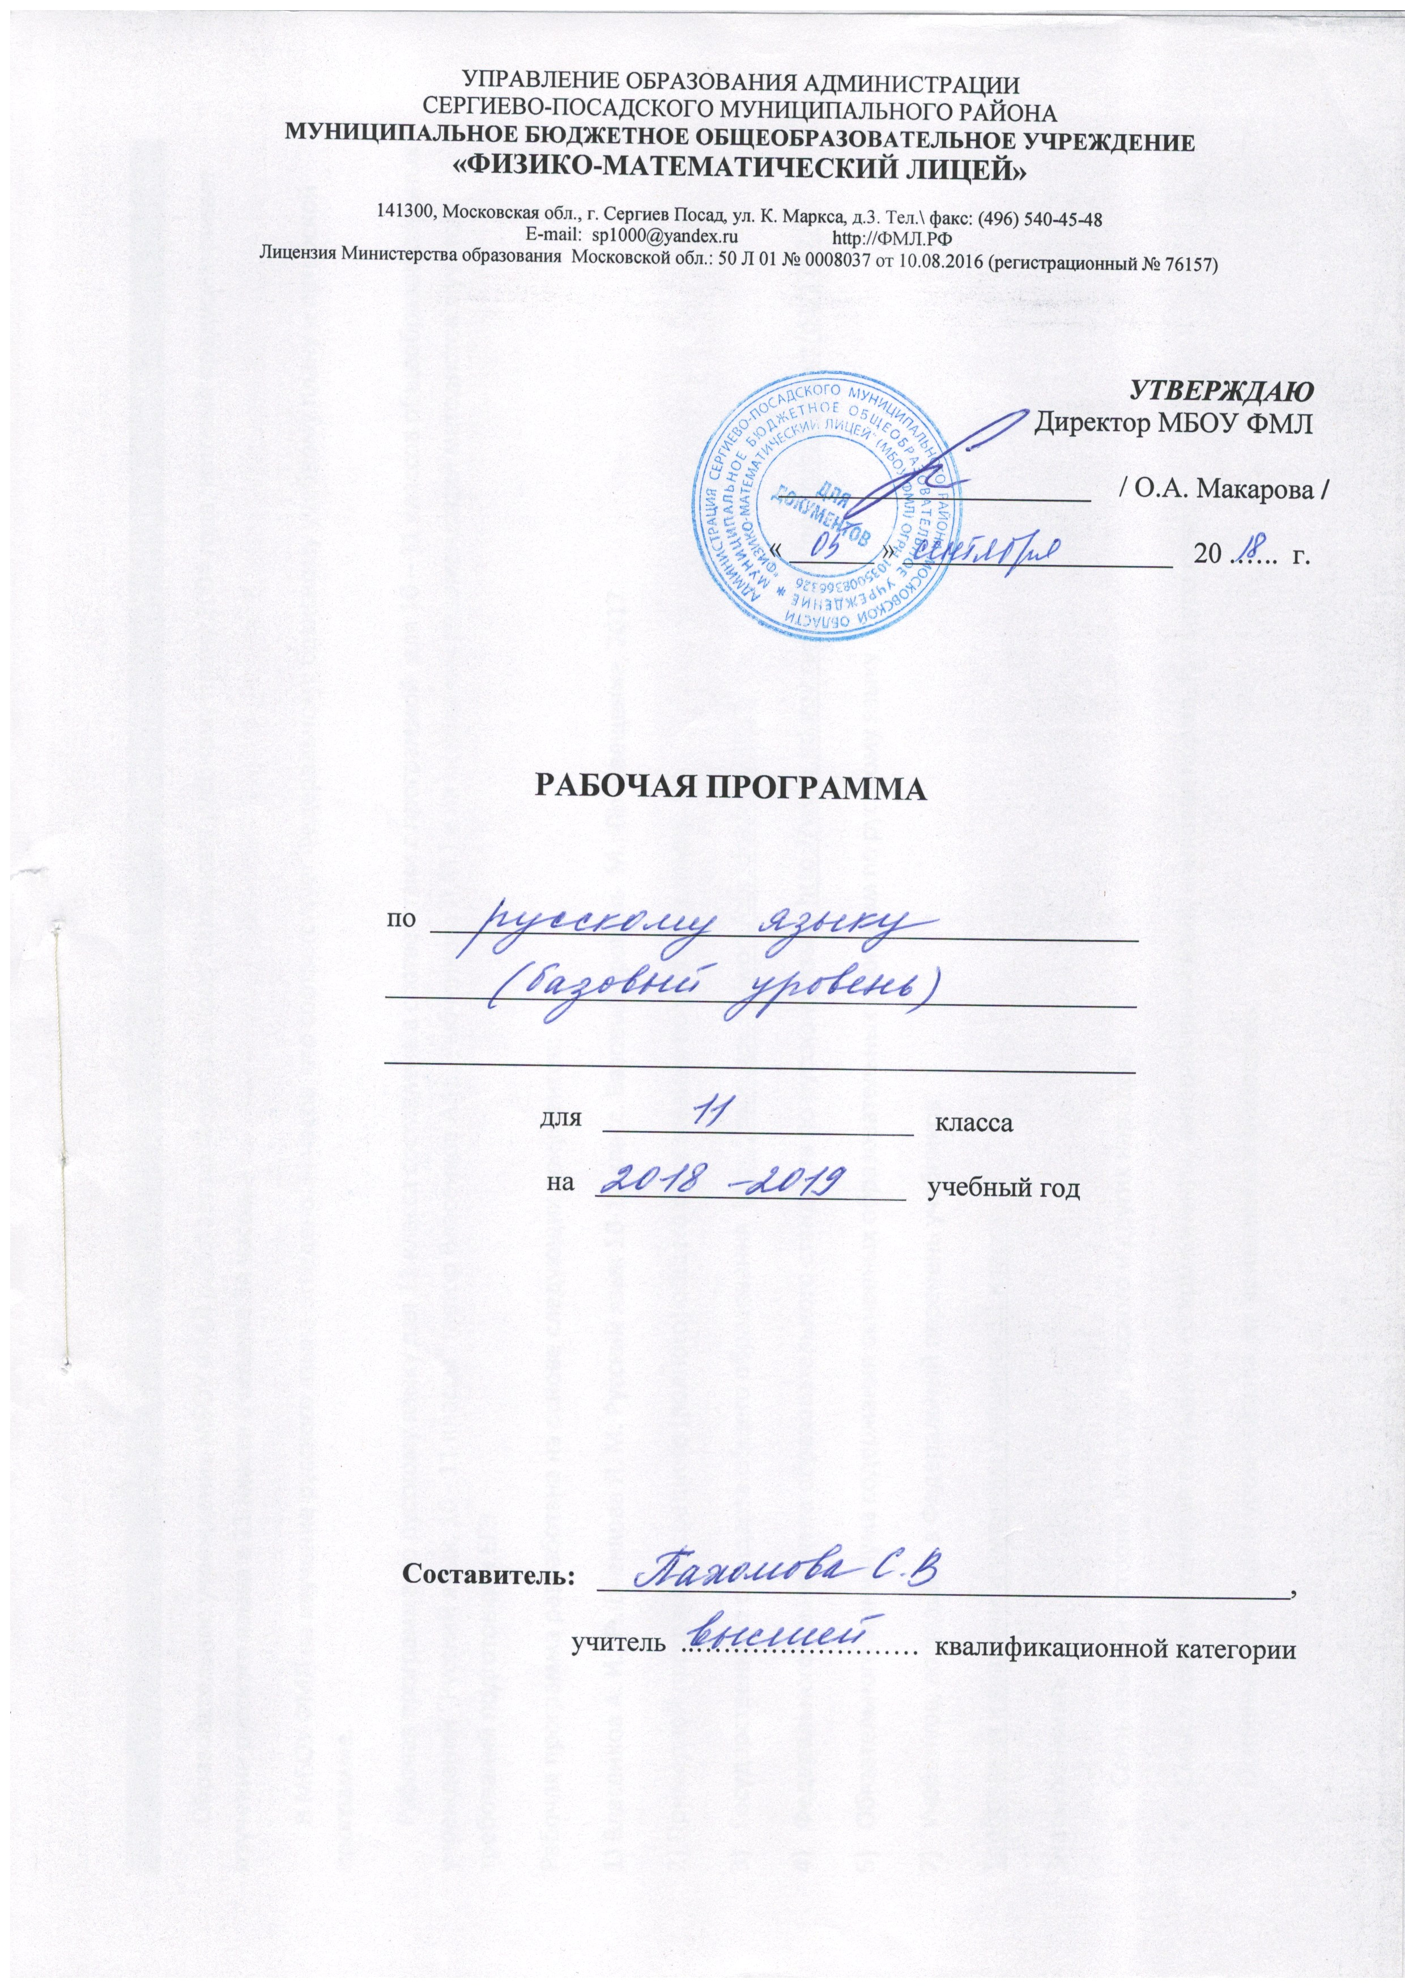

Пояснительная записка.

Рабочая программа составлена в соответствии с учебным планом МБОУ ФМЛ и программой Н.Г. Гольцовой «Русский язык. Программа курса 10-11 классы».- М.: Русское слово, 2008 г. (учебник: Н. Г. Гольцова, И. В. Шамшин., Мищерина М.А Русский язык. 10-11 классы. М.: «Русское слово», 2017-1,2 части).Рабочая программа по русскому языку для X-XI классов создана на основе федерального компонента государственного стандарта среднего (полного) общего образования,
Программа детализирует и раскрывает содержание стандарта, определяет общую стратегию обучения, воспитания и развития учащихся средствами учебного предмета в соответствии с целями изучения русского языка, которые определены стандартом для базового уровня. Содержание курса русского языка представлено в программе в виде трех тематических блоков, обеспечивающих формирование коммуникативной, языковой и лингвистической (языковедческой), а также культуроведческой компетенций.
В содержании программы предусматривается интегрированный подход к совершенствованию лингвистических и коммуникативных умений и навыков, обеспечивающих свободное овладение русским языком в разных сферах и ситуациях общения. Курс русского языка в X-XI классах направлен на достижение следующих целей, обеспечивающих реализацию личностно- ориентированного , когнитивно-коммуникативного, деятельностного подходов к обучению родному языку:
В МБОУ ФМЛ на изучение русского языка отведено 34 часов, что соответствует Федеральному базисному учебному плану и авторской программе. Рабочая программа рассчитана на 34 часа. (1 час в неделю). Календарно-тематическое планирование соответствует программе.

Основное содержание

Синтаксис и пунктуация (6 ч)
Публицистический стиль речи (6 ч)
Художественный стиль речи (6 ч)
Общие сведения о языке (4 ч)
Повторение (12 ч)

Требования к знаниям и умениям учащихся 11 класса
Знать/понимать
- Связь языка и истории, культуры русского и других народов;
- Смысл понятий: речевая ситуация и её компоненты, литературный язык, языковая норма, культура речи;
- Основные единицы и уровни языка, их признаки и взаимосвязь;
- Орфоэпические, лексические, грамматические, орфографические и пунктуационные нормы современного русского литературного языка; нормы речевого поведения в социально-культурной, учебно-научной, официально-деловой сферах общения.
- Иметь представление о социальной сущности языка, его функциях и структуре, о языковой норме и происходящих в русском языке изменениях, о его взаимосвязи с другими языками;
- Иметь предусмотренные образовательным минимумом знания о фонетической, лексической и грамматической системах русского языка, о тексте и стилях речи.
Уметь
- Владеть читательскими умениями, достаточными для продуктивной самостоятельной работы с литературой разных стилей и жанров;
- Пользоваться языковыми средствами точной передачи мысли при построении научно-учебного, научно-популярного высказывания, правильно употребляя термины, обеспечивая простоту и ясность предложений, структурную чёткость высказывания;
- Осуществлять речевой самоконтроль; оценивать устные и письменные высказывания с точки зрения языкового оформления, эффективности достижения поставленных коммуникативных задач;
- Анализировать языковые единицы с точки зрения правильности, точности и уместности их употребления;
- проводить лингвистический анализ текстов различных функциональных стилей и разновидностей языка;
- владеть орфографической, пунктуационной, речевой грамотностью в объёме, достаточном для свободного пользования русским языком в учебных целях в устной и письменной формах; производить фонетический, лексический, словообразовательный, морфологический, синтаксический, речеведческий разбор, анализ художественного текста.
- Составлять реферат по нескольким источникам, выступать с ним, отвечать на вопросы по теме реферата;
- Участвовать в диспуте, дискуссии.

аудирование и чтение
- использовать основные виды чтения (ознакомительно-изучающее, ознакомительно-реферативное и др.) в зависимости от коммуникативной задачи;
- извлекать необходимую информацию из различных источников: учебно-научных текстов, справочной литературы, средств массовой информации, в том числе представленных в электронном виде на различных информационных носителях;
говорение и письмо
- создавать устные и письменные монологические и диалогические высказывания различных типов и жанров в учебно-научной (на материале изучаемых учебных дисциплин), социально-культурной и деловой сферах общения;
- применять в практике речевого общения основные орфоэпические, лексические, грамматические нормы современного русского литературного языка;
- соблюдать в практике письма орфографические и пунктуационные нормы современного русского литературного языка;
- соблюдать нормы речевого поведения в различных сферах и ситуациях общения, в том числе при обсуждении дискуссионных проблем;
- использовать основные приемы информационной переработки устного и письменного текста;
- использовать приобретенные знания и умения в практической деятельности и повседневной жизни для:
- осознания русского языка как духовной, нравственной и культурной ценности народа; приобщения к ценностям национальной и мировой культуры;
- развития интеллектуальных и творческих способностей, навыков самостоятельной деятельности; самореализации, самовыражения в различных областях человеческой деятельности;
- увеличения словарного запаса; расширения круга используемых языковых и речевых средств; совершенствования способности к самооценке на основе наблюдения за собственной речью;
- совершенствования коммуникативных способностей; развития готовности к речевому взаимодействию, межличностному и межкультурному общению, сотрудничеству;
- самообразования и активного участия в производственной, культурной и общественной жизни государства.
Важной особенностью предлагаемой программы является принципиальная новизна подходов к реализации преподавания русского языка в 10-11 классах. На первый план выдвигается компетентностный подход, на основе которого структурировано содержание данной рабочей программы, направленное на развитие и совершенствование коммуникативной, языковой, лингвистической (языковедческой) и культуроведческой компетенций.
Коммуникативная компетенция – овладение всеми видами речевой деятельности и основами культуры устной и письменной речи, умениями и навыками использования языка в различных сферах и ситуациях общения, соответствующих опыту, интересам, психологическим особенностям учащихся старшей школы.
Языковая и лингвистическая (языковедческая) компетенции – систематизация знаний о языке как знаковой системе и общественном явлении, его устройстве, развитии и функционировании; общих сведений о лингвистике как науке; овладение основными нормами русского литературного языка, обогащение словарного запаса и грамматического строя речи учащихся; совершенствование способности к анализу и оценке языковых явлений и фактов, умения пользоваться различными лингвистическими словарями.
Культуроведческая компетенция – осознание языка как формы выражения национальной культуры, взаимосвязи языка и истории народа, национально-культурной специфики русского языка, владение нормами русского речевого этикета, культурой межнационального общения.
В основу рабочей программы положены актуальные в настоящее время идеи личностно- ориентированного и деятельностного подходов к обучению русскому языку. Особенностью такого обучения является синтез языкового, речемыслительного и духовного развития учащихся старшей школы, установление взаимосвязи между процессами изучения и использования языка, смещение традиционного акцента на запоминание теоретического материала к осмыслению функционального потенциала языкового явления и овладению навыками уместного использования его в разных ситуациях речевого общения.
В соответствии с вышеуказанными подходами содержание представленной программы направлено на реализацию единства процесса усвоения основ лингвистики и процесса формирования коммуникативных умений, что предполагает не только усвоение учащимися лингвистических знаний, но и освоение ими элементов современной теории речевого общения с целью формирования у них умений уместного использования языковых средств в разнообразных сферах общения.

Календарно-тематическое планирование уроков русского языка в 11 классе
(34 часа, 1 час в неделю)
Предусмотрено уроков развития речи – 8 часов; контрольных работ – 6 часов.

№ урока | Тема урока | Вид урока | Дата
 |  |  | По плану |  |  | По факту
 |  |  | 11-А |  | 11-Б | 11-А |  |  | 11-Б
1. | Синтаксис и пунктуация (6 ч)  Обобщающее повторение по вопросам в учебнике. | Урок повторения и обобщения
2. | Нормативное построение словосочетаний и предложений разных типов. | Урок повторения и обобщения
3. | Принципы и функции русской пунктуации. | Урок повторения и обобщения
4. | Синтаксическая синонимия как источник богатства и выразительности русской речи. | Урок повторения и обобщения
5. | Контрольная работа №1(сочинение) | Урок контроля знаний
6. | Виды синтаксического разбора (словосочетания, простого и сложного предложений, предложения с прямой речью) | Урок-практикум
7. | Публицистический стиль речи (6 ч)  Особенности публицистического стиля, используемые в нем средства эмоциональной выразительности | Урок повторения и обобщения
8. | Очерк. Эссе. Работа над жанром проблемного очерка. | Урок развития речи №1
9. | Анализ синтаксических структур художественного текста, поэтического (стихотворного) текста. | Урок контроля знаний
10. | Контрольная работа №2 (сочинение). | Урок развития речи №2
11. | Дискуссия. Выбор темы; подготовка альтернативных тезисов и аргументов; сбор материала из окружающей действительности, (убедительных фактов, примеров, аргументов, авторитетных высказываний) | Урок развития речи №3
12. | Дискуссия. Сбор материала из средств массовой информации, литературы (убедительных фактов, примеров, аргументов, авторитетных высказываний) | Урок развития речи №4
13. | Художественный стиль речи (6 ч)  Общая характеристика художественного стиля | Урок-практикум
14. | Язык как первоэлемент художественной литературы | Урок-семинар
15. | Контрольная работа №3(диктант) | Урок развития речи №5
16. | Анализ художественного текста | Урок контроля знаний
1 | Анализ художественного текста | Урок развития речи №6
2 | Индивидуально-языковой стиль писателя | Урок-практикум
3 | Общие сведения о языке (4 ч)  Нормы современного русского литературного языка. Орфоэпические нормы. | Урок-практикум
4 | Нормы современного русского литературного языка. Лексические нормы. | Урок-практикум
5 | Контрольная работа (сочинение) №4 | Урок контроля знаний
6 | Систематизация знаний и умений по русскому языку.  Морфемика и словообразование | Урок повторения и обобщения
7 | Повторение (12 ч)  Слитное и раздельное написание НЕ и НИ с различными частями речи | Урок повторения и обобщения
8 | Грамматические (морфологические) нормы | Урок повторения и обобщения
9 | Грамматические (синтаксические)нормы | Урок-практикум
10 | Правописание Н и НН в разных частях речи | Урок повторения и обобщения
11. | Контрольное тестирование по теме «Грамматические (морфологические и синтаксические) нормы» №5 | Урок контроля знаний
12 | Правописание приставок  Правописание корней | Урок-практикум
13 | Правописание суффиксов различных частей речи | Урок-практикум
14 | Правописание личных окончаний глаголов и суффиксов причастий настоящего времени | Урок повторения и обобщения
15 | Слитное, раздельное, дефисное написание | Урок повторения и обобщения
16 | Контрольная работа «Знаки препинания в простом осложнённом и в сложносочинённом предложении» №6 | Урок контроля знаний
17 | Знаки препинания в сложноподчинённом предложении и в предложении с разными видами связи. Сжатое изложение. | Урок развития речи №7
18 | Тире и двоеточие в простом и сложном предложении. Сжатое изложение. | Урок развития речи №8

СОГЛАСОВАНО  на заседании МО учителей  _____________________________ цикла  Протокол № _______  от __________________ 20 …… г.  Руководитель МО  ________________ /Пахомова С.В./ | СОГЛАСОВАНО  Зам. директора по УВР  _______________ /Мрачковская Т.Г./  « _____ » 20…… г.

